Музыка —

могучий источник мысли.
Без музыкального воспитания невозможно полноценное умственное развитие
(В. Сухомлинский)

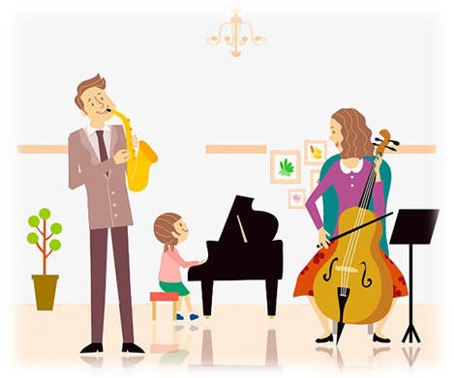

Музыка начинается в семье

Подготовила музыкальный руководитель:
Фёдорова А.А

БУКЛЕТ
ДЛЯ РОДИТЕЛЕЙ
Да, музыка начинается именно в семье. Родители – первые проводники в огромный мир музыкальных звуков.

Что же сделать родителям, чтобы помочь ребёнку проявить и развить музыкальность?
Перед сном ребёнку можно спеть колыбельную, во время бодрствования петь различные потешки. На прогулке обратить внимание на звуки природы: пение птиц, журчание ручейка, шелест листьев и т.п.
Музыка может звучать фоном, когда ребёнок лепит, рисует.
Создайте дома свою фонотеку из произведений классических авторов, народной музыки, песен из любимых мультфильмов.
Если ребёнок хочет танцевать, то составьте ему пару: кружитесь в вальсе, как куклы, маршируйте, как деревянные солдатики, прыгайте, как весёлые клоуны.
Развивайте метроритмическое чувство : хлопайте в ладоши в такт музыке, притопывайте ногам
Разговаривайте с ребёнком о музыке, о её характере, настроении, задавайте вопросы о содержании песни.
Интересуйтесь у ребёнка, какие песни он выучил в детском саду, попросите его научить вас этим песням. Устройте домашний концерт, пойте различными составами : соло, дуэт, трио и др.

Организуйте ребёнку дома музыкальный уголок, наполнив его различными музыкальными инструментами: маракас, треугольник, металлофон, дудочка и др.
Создайте мастерскую по изготовлению самодельных шумовых инструментов , ребёнок будет дорожить такой поделкой, сделанной собственными руками вместе с родителями.
Посещайте с ребёнком музыкальные концерты, спектакли.
Если у ребёнка не получается петь, музицировать, не расстраивайтесь, проявите своё терпение и ребёнок вас обязательно удивит своими музыкальными способностями.

Помогите своему ребёнку полюбить музыку!

